EN EL MARCO DEL CONVENIO INTERADMINISTRATIVO 566 DE 2022 SUSCRITO ENTRE EL MINISTERO DEL TRABAJO Y LA UNIVERSIDAD NACIONAL DE COLOMBIA

SE CONVOCA

A TODOS LOS PROFESIONALES INTERESADOS QUE CUMPLAN REQUISITOS
PARA CONFORMAR EL BANCO DE HOJAS DE VIDA PARA LAS JUNTAS REGIONALES Y NACIONAL DE CALIFICACION DE INVALIDEZ

EN LOS SIGUIENTES TÉRMINOS Y CONDICIONES

APERTURA DE LA CONVOCATORIA: DÍA 31 DE ENERO DE 2023.

CIERRE DE LA CONVOCATORIA: DÍA 28 DE FEBRERO DE 2023.

PERFILES REQUERIDOS BANCO DE HOJAS DE VIDA
1. Para la Junta Nacional de Calificación de Invalidez y para las juntas regionales de calificación de invalidez de Bogotá y Cundinamarca, Valle del Cauca, Antioquia y Atlántico:
Médicos (a) con título de especialización en medicina laboral, medicina del trabajo o Seguridad y Salud en el Trabajo, con una experiencia específica de 5 años o con 7 años de experiencia específica en alguna de esas disciplinas para quienes no acrediten los estudios de especialización correspondientes.
Psicólogo (a) o terapeuta físico u ocupacional con título de especialización en Seguridad y Salud en el Trabajo y experiencia específica de 3 años o con 5 años de experiencia específica en alguna de esas disciplinas para quienes no acrediten los estudios de especialización correspondientes.
Abogado (a) con título de especialización en derecho laboral en Seguridad y Salud en el Trabajo o seguridad social y 5 años de experiencia en alguna de esas disciplinas o 7 años de experiencia específica en alguna de ellas para quienes no acrediten el título de especialización.
2. Para las juntas regionales de calificación de invalidez de los departamentos de Santander, Norte de Santander, Magdalena, Córdoba, Bolívar, Sucre, Cesar, Quindío, Risaralda, Caldas, Nariño, Cauca, Huila, Tolima, Boyacá y Meta:
Médicos (a) con título de especialización en medicina laboral, medicina del trabajo o Seguridad y Salud en Trabajo, con una experiencia específica de 2 años o con 3 años de experiencia específica en alguna de esas disciplinas, para quienes no acrediten los estudios de especialización correspondientes.
Psicólogo (a) o terapeuta físico u ocupacional con título de especialización en Seguridad y Salud en el Trabajo y experiencia específica de 2 años o con 3 años de experiencia específica en alguna de esas disciplinas para quienes no acrediten los estudios de especialización correspondientes.
Abogado (a) con título de especialización en derecho laboral, salud ocupacional o seguridad social y 2 años de experiencia en alguna de esas disciplinas o 4 años de experiencia específica en alguna de esas disciplinas para quienes no acrediten el título de especialización.
3. Para las juntas regionales de calificación de invalidez de los departamentos de Arauca, Chocó, Guajira, Putumayo, Guaviare, Vaupés, Caquetá, Casanare, Guainía, Vichada, Amazonas y San Andrés y Providencia:
Médicos (a)con título de especialización en medicina del trabajo, Seguridad y Salud en el Trabajo o medicina laboral, con una experiencia específica de 1 año o 2 años de experiencia en alguna de esas disciplinas, para quienes no acrediten los estudios de especialización correspondientes.
Psicólogo (a) o terapeuta físico u ocupacional con título de especialización en Seguridad y Salud en el trabajo, con una experiencia específica de 1 año o con 2 años de experiencia en esa disciplina, para quienes no acrediten los estudios de especialización correspondientes.
Abogado (a)con título de especialización en derecho laboral, salud ocupacional o seguridad social, con 2 años de experiencia específica o 4 años de experiencia en estas disciplinas, para quienes no acrediten el título de especialización correspondiente.
El proceso de recepción de documentos para el banco de hojas de vida incluye:
- Proceso de recepción hojas de vida
Para realizar el registro de la documentación deberá ingresar a la página web: www.otus.unal.edu.co
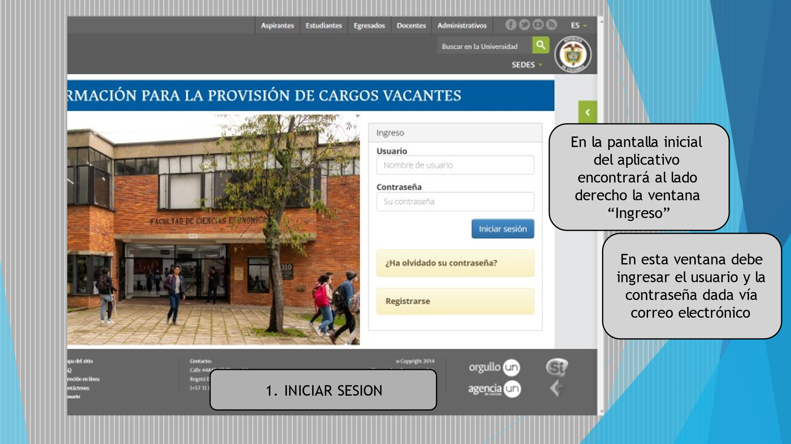
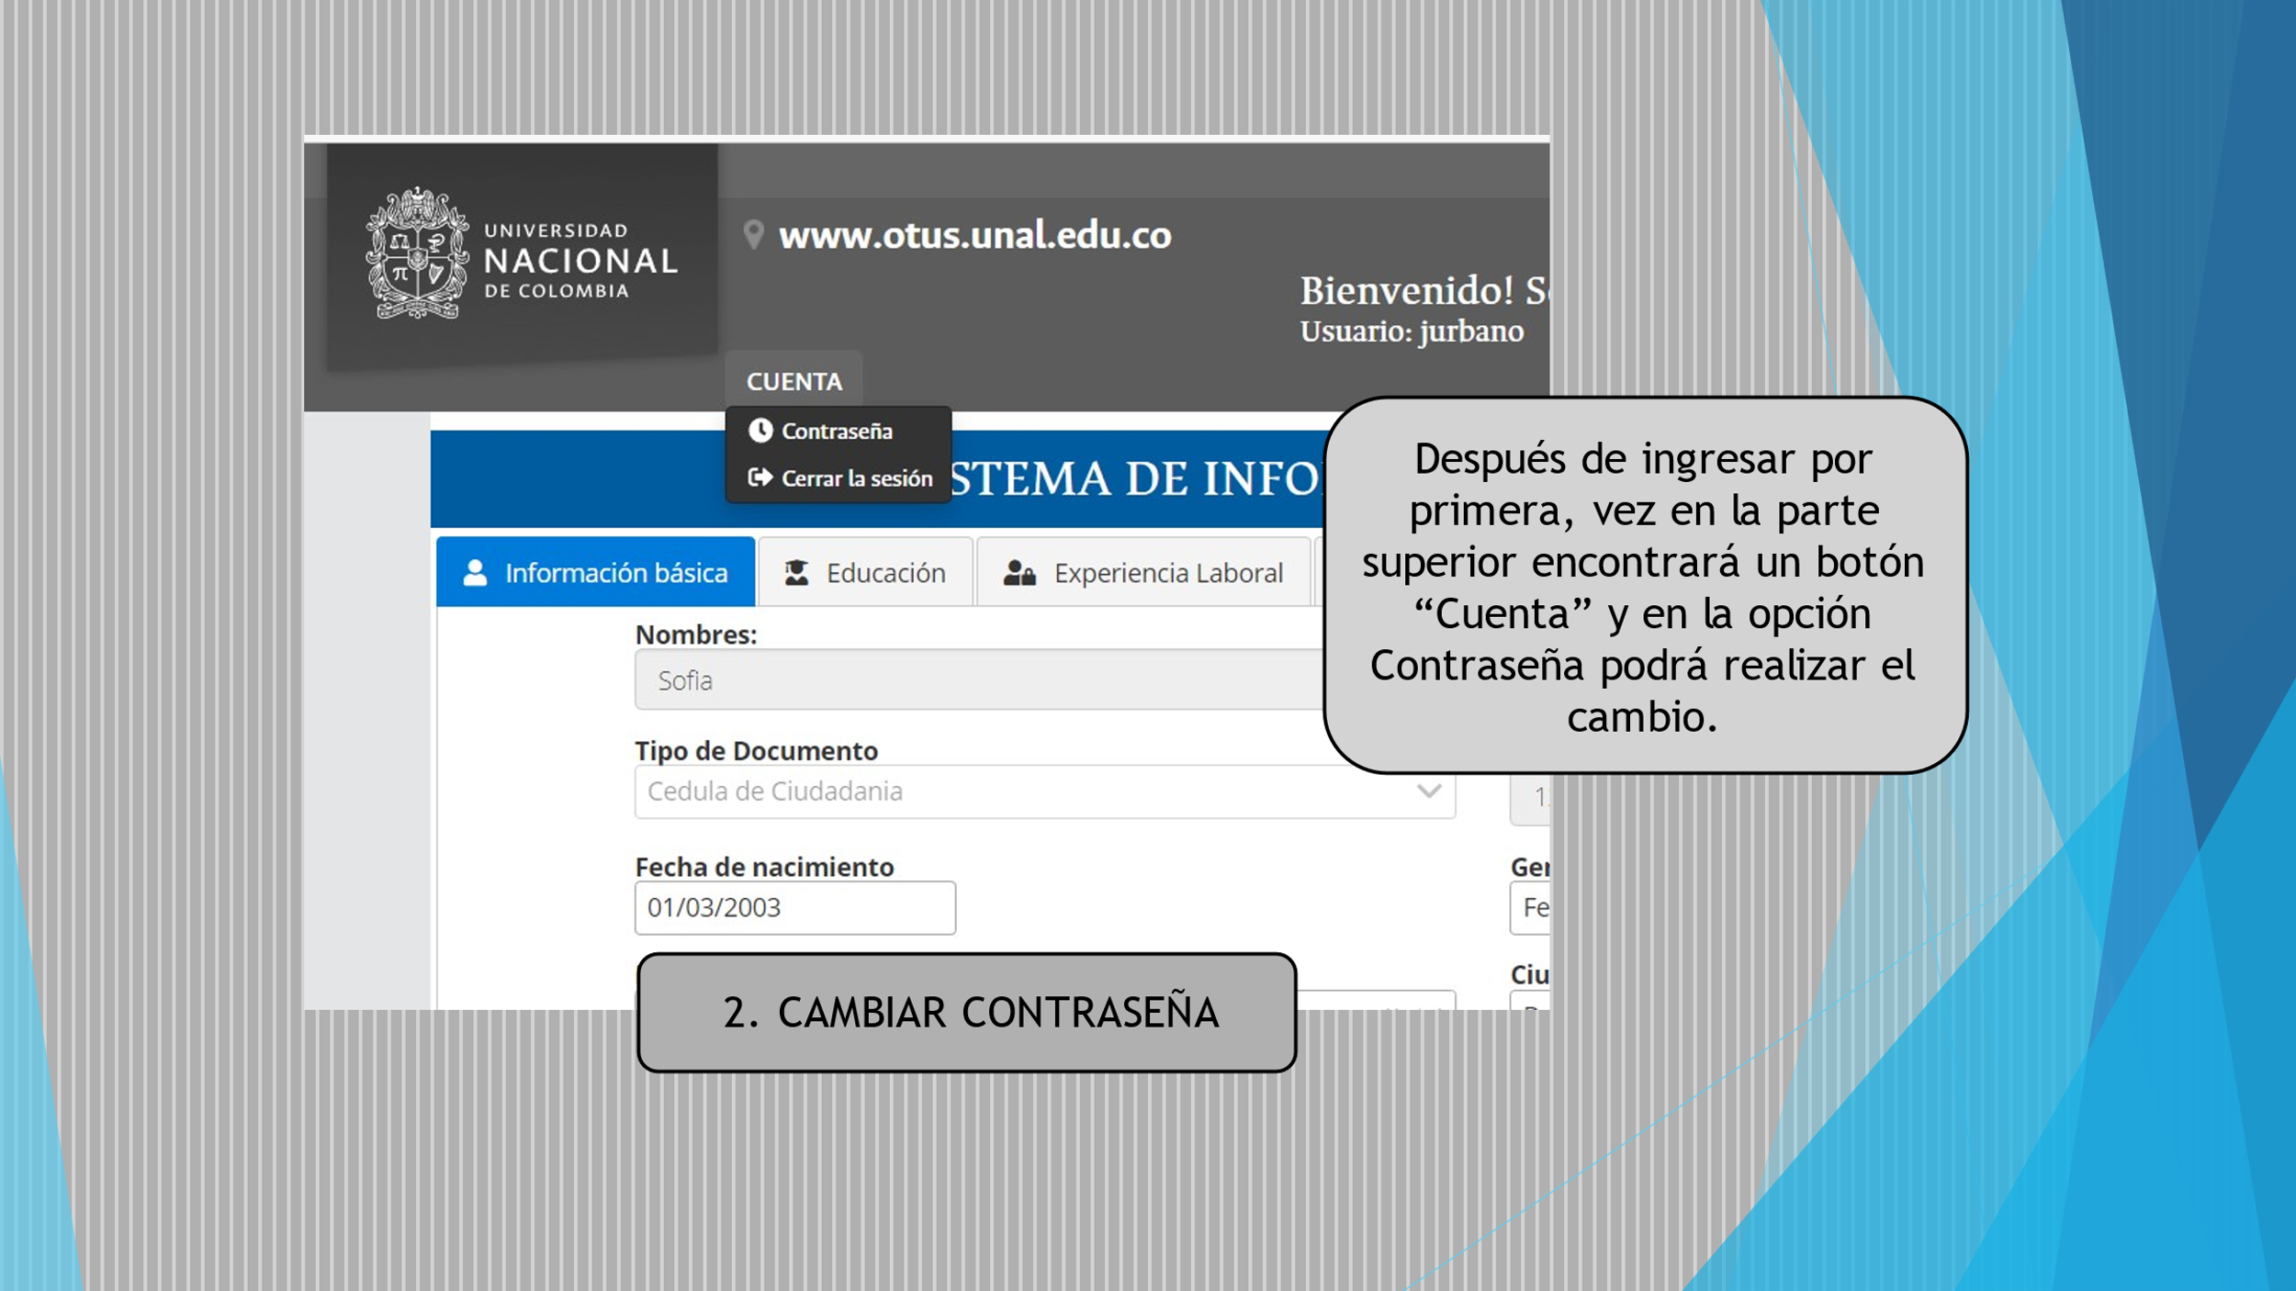

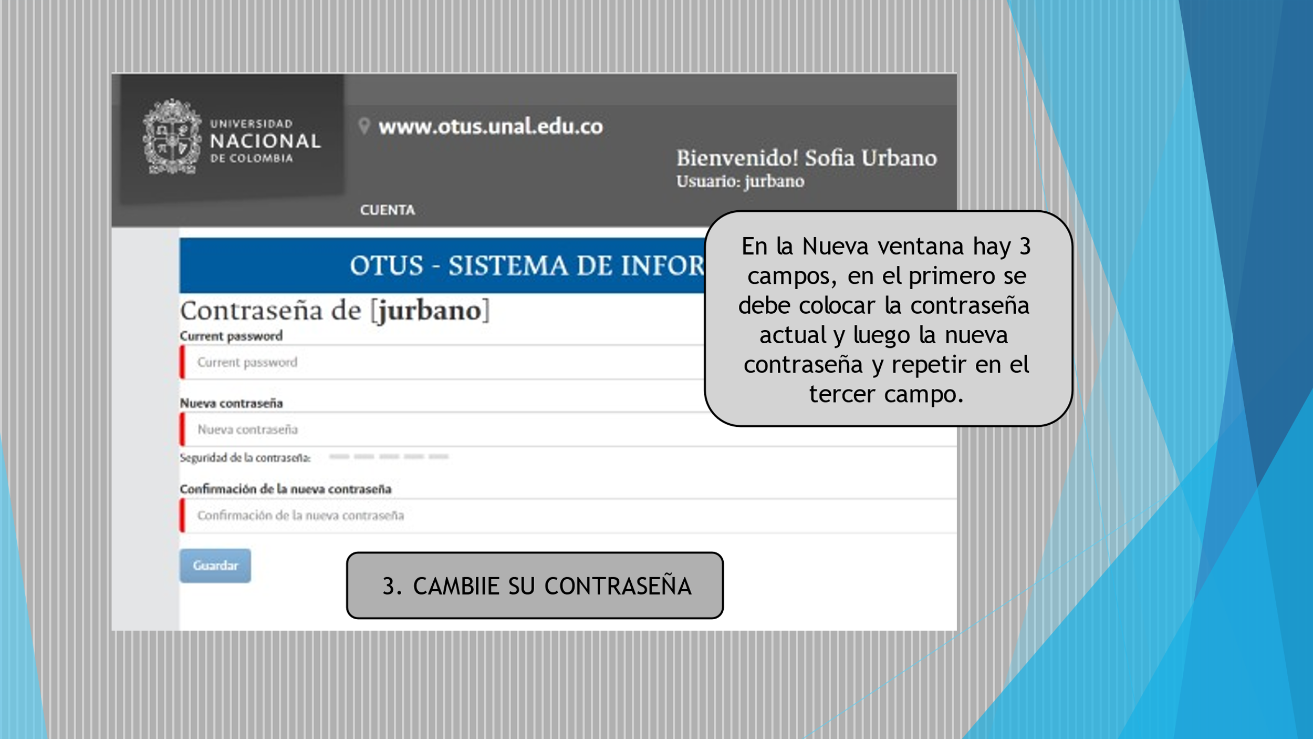

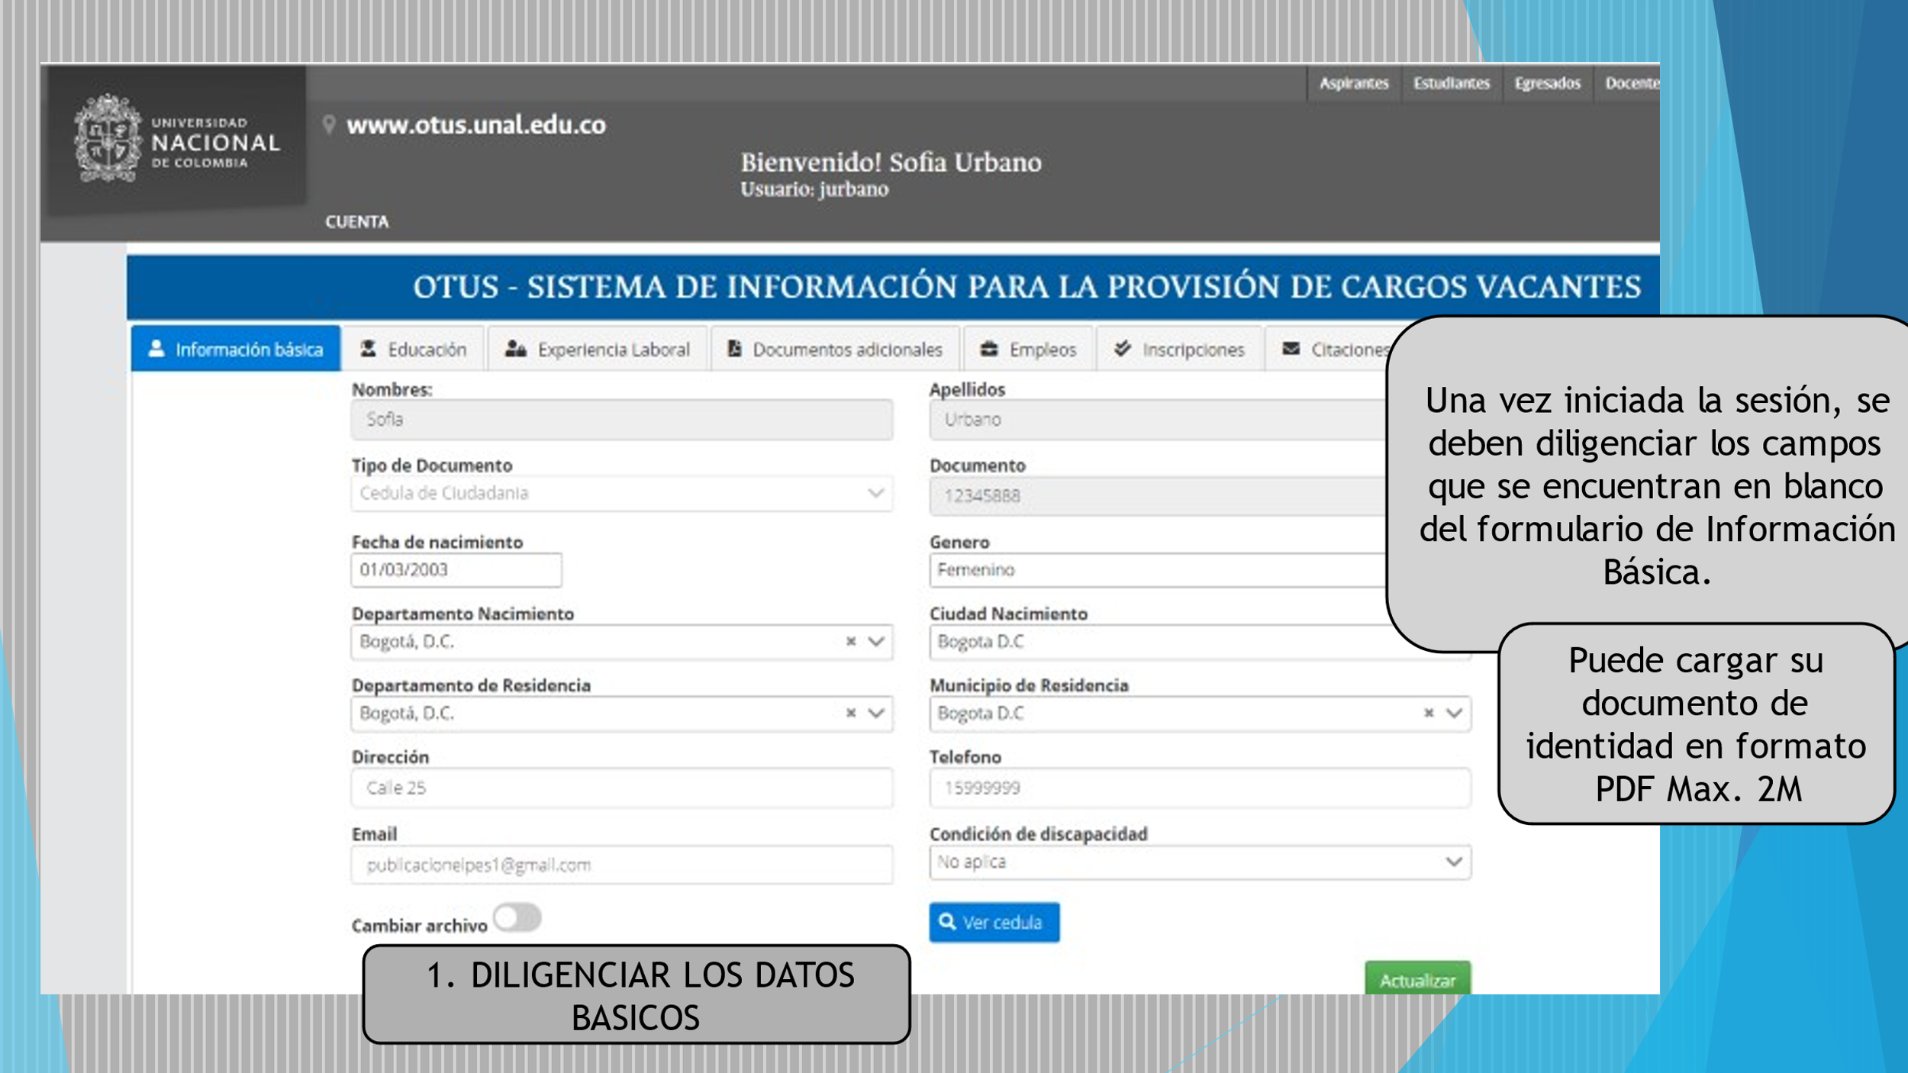

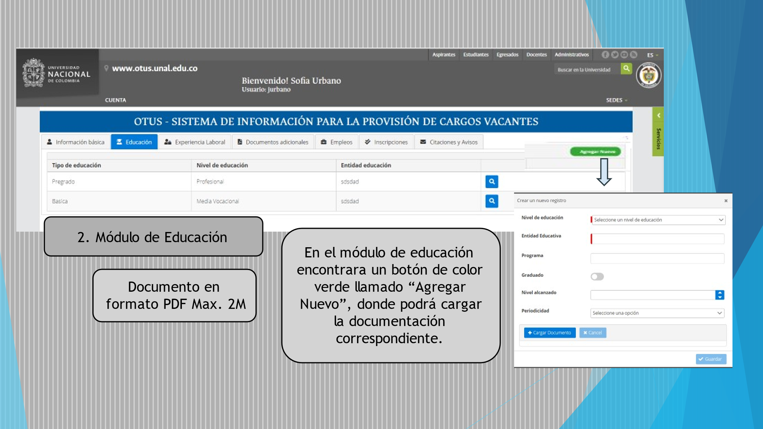

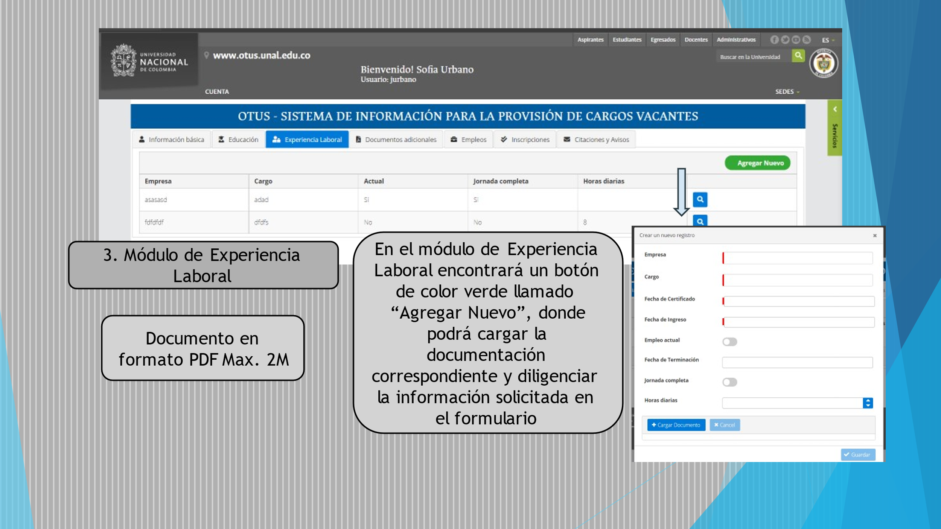

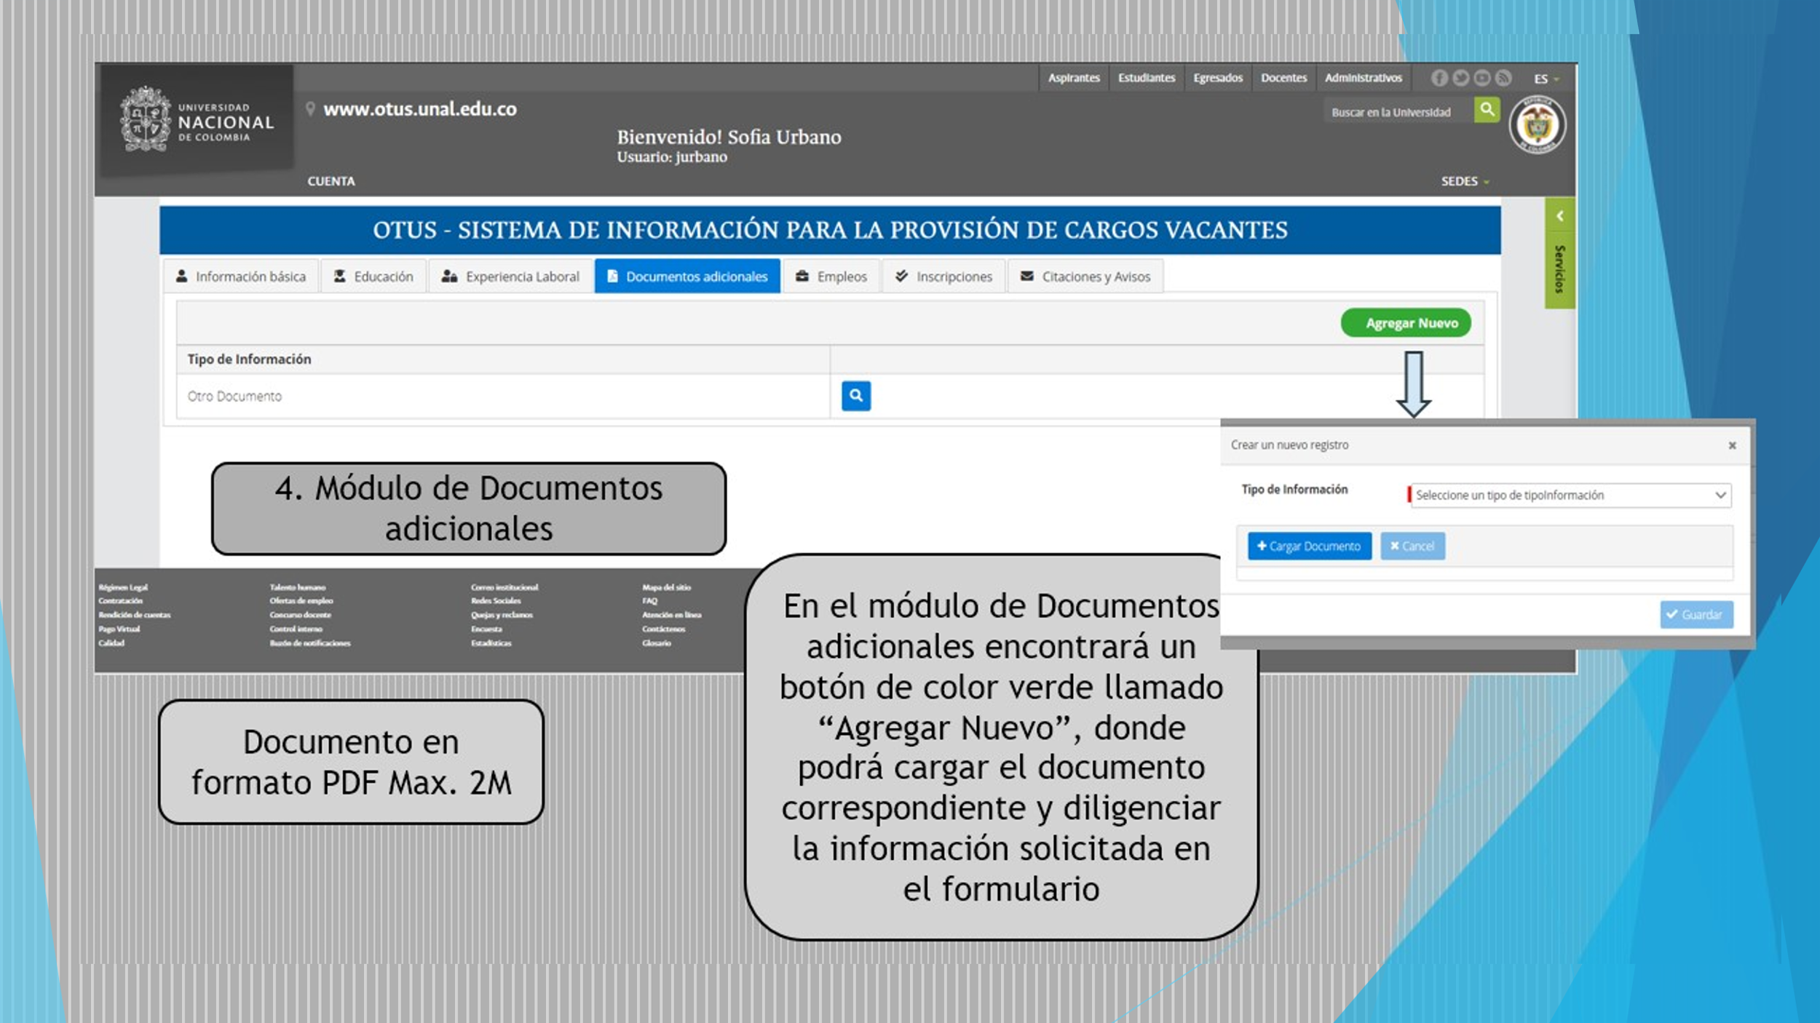

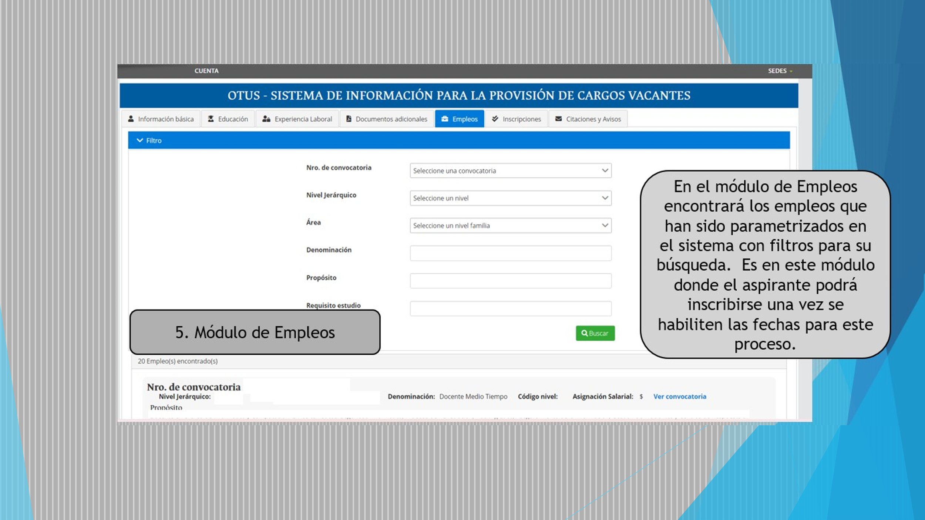

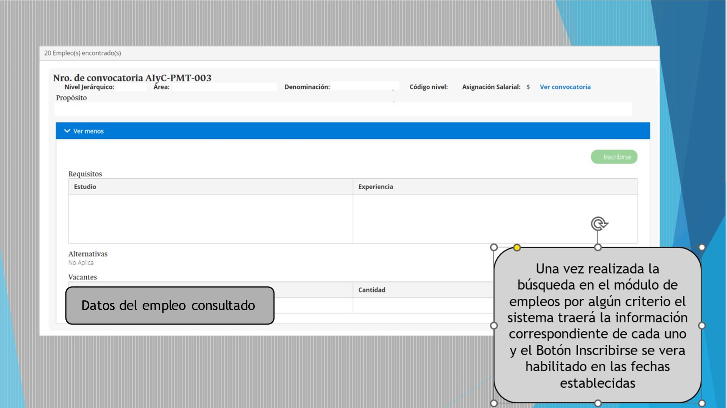

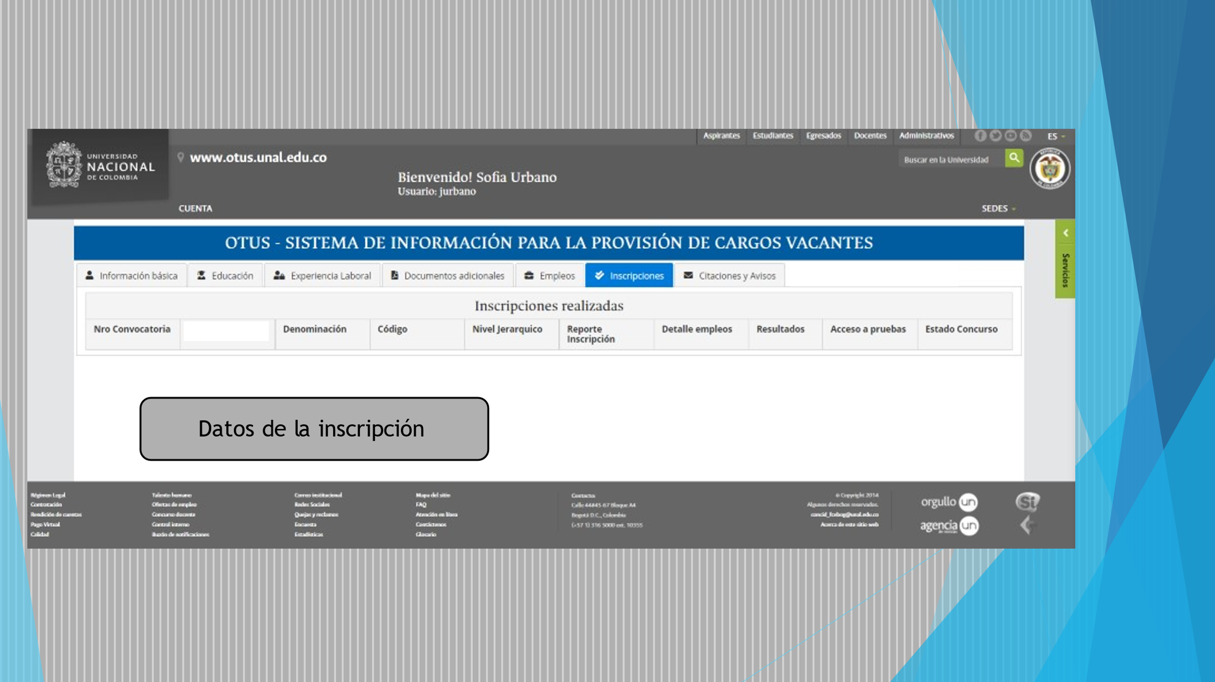

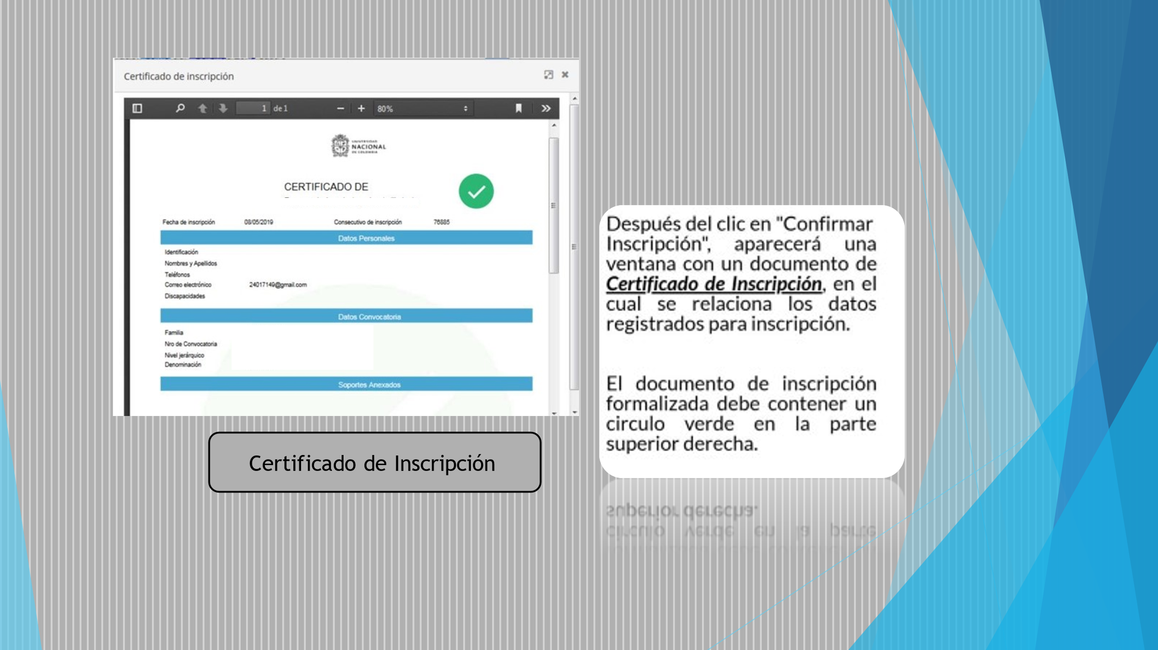

RECOMENDACIONES PARA LA INSCRIPCIÓN EN APLICATIVO WEB – OTUS
- Los documentos para subir en el aplicativo deberán ser en formato “PDF” los cuales no deberán superar el tamaño de 2 MB (por documento), la digitalización de los documentos podrá ser realizada con Scanner Digitalizador por computador o mediante Fotografías de equipos móviles, siempre y cuando cumplan con el formato “.pdf” y sean plenamente legibles.

- En caso dificultades para el cargue o dudas en el proceso de inscripción, los interesados podrán ingresar al módulo en la plataforma OTUS que se denomina “solicitudes”, la cual será atendida oportunamente por los profesionales de la Universidad Nacional de Colombia.
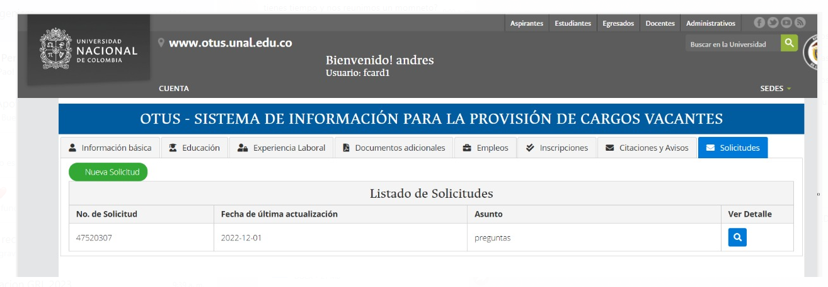

- Documentos que se deben cargar en el aplicativo OTUS
Los profesionales interesados en participar en el Banco de Hoja de vida deberán adjuntar la documentación que acredite el cumplimiento de los requisitos exigidos en la Junta de Calificación la cual seleccione, para tal fin deberán acreditar los siguientes documentos:
Documento | Observación
Documento de identificación | Cédula de ciudadanía por ambos lados
Tarjeta Profesional | Copia del documento
Certificados de Antecedentes | El interesado deberá allegar los siguientes certificados de antecedentes:  - Disciplinarios, expedido por la Procuraduría General de la Nación;  - Fiscales, expedido por la Contraloría General de la República;  - Judiciales, expedido por la Policía Nacional de Colombia;  - Profesionales, expedido por los órganos colegiados, Juntas o consejos profesionales, en los casos de Ley que aplique.  Los certificados deberán tener una vigencia máxima de 30 días a la fecha del cierre de la inscripción.
Soportes de Estudios | - Los Estudios se acreditarán mediante la presentación de certificaciones, diplomas, actas de grado o títulos otorgados por las instituciones correspondientes.  - El interesado deberá acreditar el título de pregrado exigido en la Junta de calificación de invalidez seleccionada.  - Los títulos de posgrado deberán ser relacionados con la calificación del origen, pérdida de la capacidad laboral o relacionados con los procesos y funciones de las Juntas de Calificación de Invalidez y conforme a lo exigido en la Junta de calificación de invalidez seleccionada.  - Los títulos de pregrado, posgrado, maestría y doctorado obtenidos en el exterior deben estar convalidados ante el Ministerio de Educación Nacional.
Certificaciones de Experiencia | - Certificaciones de experiencia en entidades públicas o privadas emitidas y suscritas por el funcionario competente, su nombre legible, firma y fecha de suscripción. Deben indicar nombre de la entidad o empresa, cargo ejercido u obligaciones, periodo de vinculación y desvinculación, funciones desarrolladas en cada uno de los empleos o contratos realizados.  - La experiencia acreditada mediante Contratos de Prestación de Servicios, deberá ser soportada con la respectiva certificación de la ejecución del contrato o mediante el Acta de Liquidación o Terminación, precisando las actividades desarrolladas y las fechas de inicio y terminación de ejecución del contrato (día, mes y año). No se validará experiencia acreditada mediante contratos donde no sea posible determinar su ejecución y terminación a satisfacción.  - Los contratos laborales que aún se encuentren vigentes se tendrán en cuenta con vigencia hasta la fecha de cierre de la invitación.  - Cuando se presente experiencia adquirida de manera simultánea en una o varias instituciones (tiempos traslapados), el tiempo de experiencia se contabilizará por una sola vez.  - Para los efectos de la presente invitación se tendrá como Experiencia Específica la adquirida en el ejercicio de empleos o actividades que tengan funciones similares a las del perfil al cual presenta la hoja de vida.  - Los certificados de experiencia expedidos en el exterior deberán presentarse debidamente traducidos y apostillados o legalizados, según sea el caso. La traducción debe ser realizada por un traductor certificado, en los términos previstos en la Resolución No. 10547 de 14 de diciembre de 2018, expedida por el Ministerio de Relaciones Exteriores.  - Las certificaciones, documentos y soportes que no reúnan las condiciones anteriormente señaladas no serán tenidos en cuenta ni podrán ser objeto de posterior complementación o corrección. No se deben adjuntar Actas de Posesión ni documentos irrelevantes para demostrar la experiencia.  - La experiencia debe ser acreditada por empleador, entidad o institución correspondiente, con el nombre dirección y teléfonos de contacto para su verificación.

- Proceso de verificación de requisitos de hojas de vida y perfiles de los profesionales que desean formar parte de banco de hojas de vida.
Una vez formalizado el registro no podrá ser modificada la información cargada, los interesados no podrán hacer modificación alguna, ni complementación ni adición a través de medios diferentes.
La Universidad Nacional de Colombia realiza la verificación del cumplimiento de los requisitos al perfil postulado se realizará únicamente con la documentación cargada en la plataforma hasta el momento del cierre de la invitación.

- Experiencia adicional a los requisitos exigidos
Teniendo en cuenta que el objetivo es consolidar un Banco de Hojas de Vida, se precisa que el interesado se encuentra en la libertad se acreditar todos los títulos y experiencia en relación con las funciones de las juntas de calificación de invalidez, que superen los requisitos mínimos o básicos.

- Consideraciones Importantes:
- Los actuales integrantes y miembros de las juntas de calificación de invalidez ejercerán sus cargos sin ningún cambio o modificación, de quienes no se recepcionarán hojas de vida, las cuales ya reposan en este Ministerio.

- El banco de hojas de vida no es para los actuales integrantes, suplentes o miembro actuales, de los cuales sus hojas de vida ya reposan en este Ministerio.

- El banco de hojas de vida es para designar nuevos profesionales en las Juntas de Calificación de Invalidez que no están conformadas, ausencia o falta de integrantes en las actuales juntas, para conformar salas de descongestión a nivel nacional y cualquier otra necesidad de prestación del servicio de calificación de invalidez, origen o pérdida de la capacidad laboral.

- El banco de hojas de vida se utilizará por el agotamiento de la lista de elegibles, los suplentes posesionados y los designados no posesionados de quienes, no se recepcionarán hojas de vida, las cuales ya reposan en este Ministerio.

- El banco de hojas de vida es provisional, se utilizará hasta la realización de un nuevo concurso público y objetivo para la selección de los integrantes de las Juntas de Calificación de Invalidez y la posesión e inicio de actividades de los profesionales que lo superen, conforme a las normas y requisitos legales.

- Los profesionales que deseen conformar el banco de hojas de vida, al diligenciar el formulario deben elegir UNA SOLA OPCIÓN DE JUNTA DE CALIFICACIÓN DE INVALIDEZ. En su inscripción indicará el único Departamento para el cual se inscribe, por lo cual DEBEN ESTAR DISPUESTOS A RADICAR, TENER O ESTABLECER SU DOMICILIO EN LA SEDE PRINCIPAL DE LA RESPECTIVA JUNTA A LA QUE SE DESIGNE.

- El banco de hojas de vida es de uso discrecional del Ministerio del Trabajo, se podrá utilizar para suplir, reemplazar y llenar vacantes, en cualquier junta de calificación de invalidez a nivel nacional, independientemente del departamento o junta para la cual se inscribió, con relación a la necesidad del servicio y previa aceptación del ofrecimiento que se realice.

- Los funcionarios o profesionales que ejercen inspección, vigilancia y control a las Juntas de Calificación de Invalidez, o que intervengan en la conformación, organización y funcionamiento de las juntas de calificación de invalidez o en la organización del banco de hojas de vida, no podrán inscribir su hoja de vida en este proceso, por presentarse conflicto de intereses al respecto.

- La inscripción se hará únicamente de manera virtual en el portal www.otus.unal.edu.co y hasta que se reciba un máximo de 10.000 inscripciones.

- Este proceso tiene el exclusivo propósito de crear un Banco de Hojas de Vida donde el Ministerio del Trabajo en caso de requerirlo podrá seleccionar los integrantes necesarios para integrar las Juntas Regionales y Nacional de Calificación de Invalidez y garantizar su debido funcionamiento. Por lo anterior, la presente Convocatoria no corresponde a proceso de selección y por tanto no genera derechos de vinculación.

- Con la inscripción los interesados aceptan todas las condiciones establecidas en la presente invitación.

- Con la inscripción, los interesados aceptan a que el medio de información y divulgación oficial sea la página www.otus.unal.edu.co. De igual forma, el correo electrónico personal registrado podrá ser utilizado como canal de comunicación para cualquier actuación que se surta en desarrollo de esta invitación.

- La verificación de requisitos se realizará con base en los requisitos legales vigentes que son los habilitantes para la conformación de las Juntas de calificación de Invalidez, a cuyo efecto se realizará el reclutamiento y capacitación del personal de analistas y los respectivos jurídicos que acompañarán el proceso.

- Las personas que no cumplan con los requisitos mínimos exigidos para conformar el Banco de Hojas de vida, podrán consultar la causal de no cumplimiento en el aplicativo OTUS mediante su usuario y contraseña, de ser el caso y tener dudas al respecto podrá presentar sus inquietudes o consideraciones al respecto en el módulo que se denomina “solicitudes”, las inconformidades deberán presentarse dentro de los dos (2) días siguientes a la publicación del Listado de Hojas de vida que cumplieron los requisitos para conformar el Banco de Hojas de Vida; éste será el ÚNICO medio de realizar observaciones, dudas, reclamaciones o consideraciones.

- Las hojas de vida y los archivos cargados en la plataforma OTUS de las personas que no cumplieron requisitos reposaran en el referido aplicativo, se precisa que posteriormente a la consolidación del Banco, para estas personas la información únicamente será visible ingresando con el usuario y contraseña de cada uno, su documentación NO será remitida al Ministerio del Trabajo.
CRONOGARAMA
Etapa | Fechas
Apertura de la Convocatoria | 31 de enero de 2023
Cierre de la Convocatoria | 28 de febrero de 2023
Fecha de publicación del Listado de Hojas de vida que cumplieron los requisitos para conformar el Banco de Hojas de Vida | 18 de abril de 2023
Fecha de Integración del Banco De Hojas de Vida y remisión de la Información al Ministerio del Trabajo | 28 de abril de 2023

